ФГБОУ ВО «БГПУ» им. М. Акмуллы

Центр развития одаренности школьников

**ЗАДАНИЯ**

**по МАТЕМАТИКЕ**

**для учащихся 7 класса**

**Задача № 1.**



|х| - 1 = 0 или х +2,5 = 0

|х| = 1 х1= - 2,5

х2 = -1 и х3 = 1 Ответ: наименьший целый корень -1

**Задача № 2.**

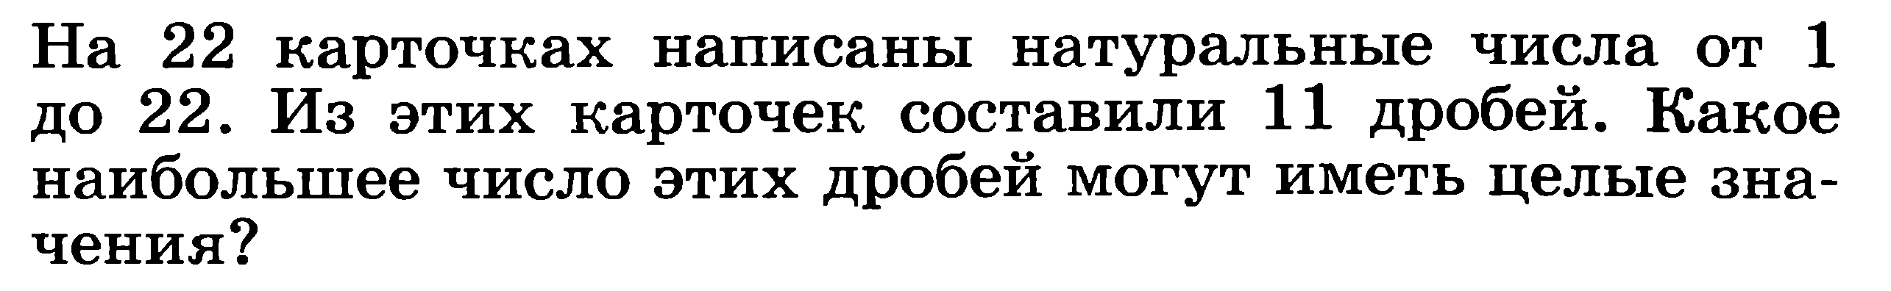 ответ : 8

**Задача № 3.**



37 х 12=444 37 х 21 = 777

37 х 15 = 555 37 х 24 = 888

37 х 18 = 666 37 х 27 = 999 Ответ: 6 пар.

ВЫПОЛНИЛ

Фамилия Ягафарова

Имя Земфира

Отчество Айбулатовна

Класс 7 класс

Школа Бретяковский филиал МОБУ СОШ д. Аскарово

Город (село) д. Бретяк

Район Бурзянский

Ф.И.О. учителя Ягафарова Миннигуль Зиннуровна